Classic Offshore

(248) Joker 24 Booster 1982

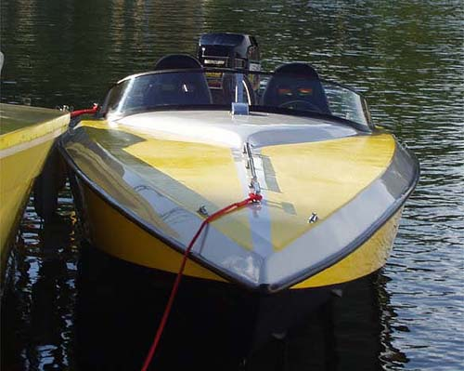
Tillverkningsår: tidigt 1982 (andra efter prototyperna)
Originalfärg: gul med blå dekor
Originalmotor: Evinrude 235
Nuvarande motor: Mercury 2,5 EFI 1992
Toppfart i dag: ca 70 knop
Totalrenoverad 98-05 (ej färdig)
Omlackerad 2000
Hälsostatus: utmärkt, skrovet aldrig lagat!

Ägare: Rune Runbjer 1982-1983
Torsten Sundquist 1983-1998
Ola Sjöberg 1998-

Tidigare meriter: VM 2:a 1982 Rune Runbjer (Evinrude 235)

Classic offshore: Deltagit i två tävlingar 2003 och en tävling 2004 samt Roslagsloppet 2005.

Båttypen tillverkades mellan 1982-90 i ca: 25 exemplar varav ca: 10 st gick på export till bl.a. Finland.
Modellerna ändrades från år till år men såg ut ungefär så här fram till 1986.

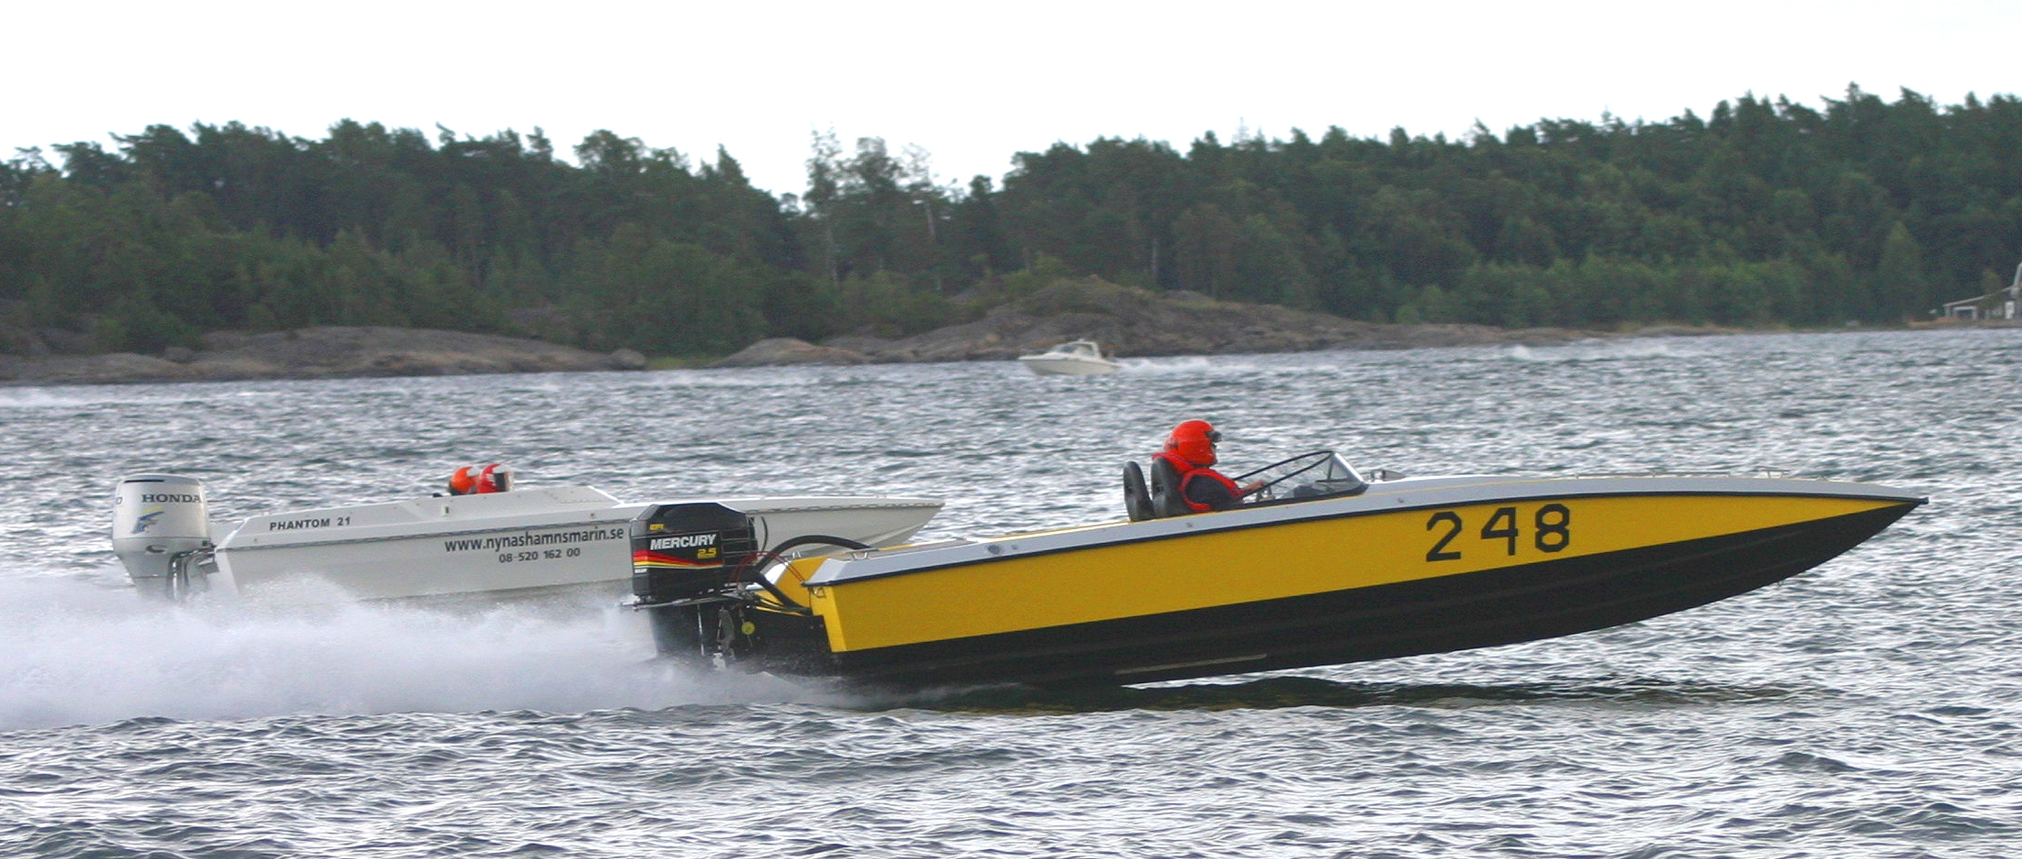
Classic offshore Nynäshamn 20030823

